VÝZVA
k podání nabídky na veřejnou zakázku malého rozsahu

„Nátěr a drobné opravy fasády objektu č.p. 13, Dolní Jirčany“

Identifikační údaje zadavatele:
Název zadavatele: Obec Psáry
Sídlo: Pražská 137, 252 44 Psáry
Zastoupený: Milan Vácha, starosta obce
IČ: 00241580
Kód státu: CZ, Česká republika
Kategorie zadavatele: Veřejný
Kontaktní osoba: Mgr. Lenka Houšková, investiční technik, tel: 606 060 737,
houskova@psary.cz (dotazy, dodatečné informace)

Typ zakázky: Veřejná zakázka malého rozsahu (§ 12 odst. 3) zák. č. 137/2006 Sb. o zadávání veřejných zakázek, zadávané dle metodiky zadávání veřejných zakázek obce Psáry čl. III v hodnotě od 48.400,- Kč s DPH a nepřesahující 200.000 Kč bez DPH v případě veřejných zakázek na dodávky a služby, resp. nepřesahující 400.000 Kč bez DPH v případě veřejných zakázek na stavební práce:

Předmět zakázky: Veřejné zakázky na stavební práce (§9)

Způsob zadání: podle interního pokynu u zakázek malého rozsahu

Předpokládaná cena zakázky v Kč bez DPH: do 100 000 ,- Kč

Ukončení příjmu nabídek : 21. 6. 2016 ve 14.00.

Datum otevření obálek: 21.6.2016

Předpokládané datum zahájení plnění: 1. 7. 2016

Předpokládané dokončení plnění: nejpozději do 26.8.2016

Popis zakázky: Předmětem zakázky jsou drobné opravy fasády budovy, boční stěny terasy a její celkový nátěr.

Podrobný popis zakázky:
Oprava porušených omítek (otlučení, dvouvrstvá omítka MVII., zazdění otvoru po waw..) cca 30m², štuková omítka venkovní (keraštuk) včetně penetrace cca 150m², oprava štítové stěny penetrací a lepidlem s perlinkou (70m²), celkový nátěr objektu – 2x (585m²). Barva fasádní bílá, silikon, ve dvou vrstvách. Dodávka včetně materiálu.

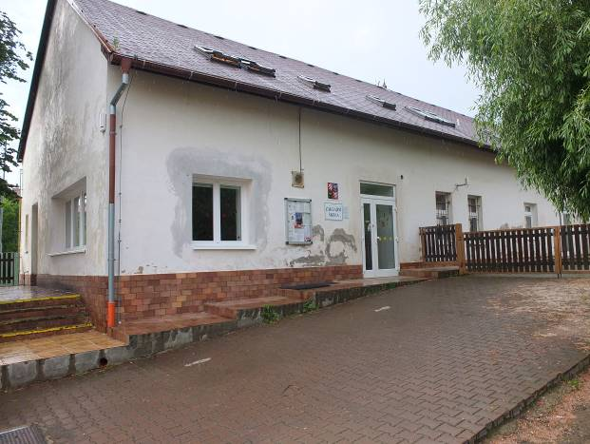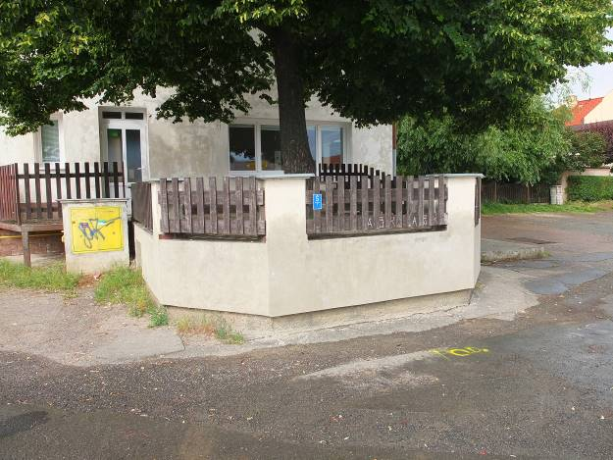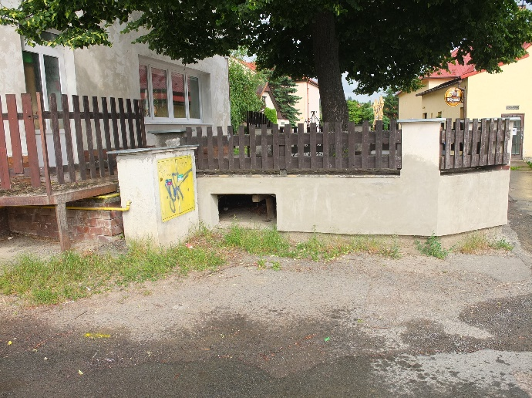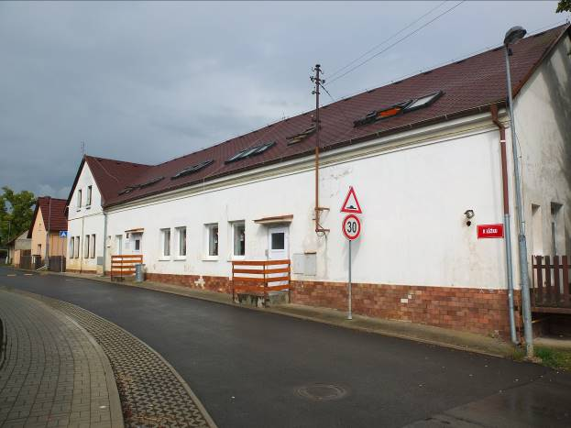

Způsob hodnocení a hodnotící kritéria:
Výběr nejvýhodnější nabídky provede rada obce. Hodnotícím kritériem je nejnižší nabídková cena bez DPH.

Rada obce provede výběr nejvhodnější nabídky na základě ve výzvě stanovených hodnotících kritérií, rozhodne o nejvhodnější nabídce a sdělí tuto informaci všem účastníkům řízení spolu se stručným zdůvodněním výběru.

Jiné požadavky a práva zadavatele:
Zadavatel je oprávněn v rámci dodatečných informací upravit nebo doplnit zadávací podmínky.
Zadavatel si vyhrazuje právo o návrhu smlouvy s uchazečem dále jednat.
Zadavatel si vyhrazuje právo odmítnut všechny nabídky.
Zadavatel je oprávněn poptávkové řízení o veřejnou zakázku malého rozsahu do doby uzavření smlouvy nebo objednávky zrušit bez uvedení důvodů
Zadavatel si vyhrazuje právo poptávkové řízení zrušit, v případě, kdy budou řádně podány méně než 3 (tři) nabídky.
Zadavatel si vyhrazuje právo uveřejnit všechny nabídky, které byly řádně podány na adrese http://psary.cz.
Zadavatel nepřiznává uchazeči právo na náhradu nákladů spojených s účastí v zadávacím řízení.

Způsob předložení nabídky:
- mailem na adresu: houskova@psary.cz
- poštou v jakýkoliv pracovní den na adresu Obec Psáry, Pražská 137, 252 44 Psáry
- osobně na podatelnu obecního úřadu ve dnech pondělí 8 -12 a 13 -17 hod., středa 8 - 12 a 13 -18 hod., v úterý a čtvrtek 8 -12 hod a 13- 16 hod. a v pátek 8 -12 hod.
- datovou schránkou ID: rvhbuxe

Bližší informace: je možné získat od Mgr. Lenky Houškové tel. 606 060 737, e-mail: houskova@psary.cz, po celou dobu soutěžní lhůty

V Psárech dne 14. 6. 2016

Milan Vácha
starosta

